Интеллектуальные производства и радужные перспективы
Специалист в области автоматизации - компания B&R ожидает прирост, выраженный двузначной цифрой
Компания B&R продолжает ставить рекорды роста В текущем году компания-специалист в области автоматизации снова ожидает прирост дохода, выраженный в двузначной цифре. Такое заявление сделал генеральный директор компании B&R Питер Гухер во время пресс-конференции в Зальцбурге. Помимо стабильного роста на всех существующих рынках, вступление компании в область автоматизации предприятий принесло существенное увеличение оборота.
На текущий момент на основании данных этого года Гухер ожидает прироста от 11 до 14%, объясняя это тем, что общая нестабильность экономической ситуации - в Китае и других странах - мешает сделать такой же точный прогноз как в прошлые годы.
Собственное интеллектуально производство компании B&R
На относительно новый рынок автоматизации предприятий приходится растущая доля доходов компании. "Мы управляем нашим собственным полностью сетевым интеллектуальным производством уже много лет, и мы постоянно развиваем наши решения. Наши клиенты, несомненно, выиграют от сотрудничества с нами.", - говорит Гухер.
Массовое производство заказных решений
Благодаря одним только ПК и ЧМИ , компания B&R дает своим клиентам возможность сделать выбор из более чем 2 миллиардов теоретических возможных комбинаций, представленных в онлайн-конфигураторе. На основании выбранной конфигурации, ERP-система компании B&R автоматически организует производство каждого продукта - партиями от одной штуки. "В 2014 году мы произвели таким образом 175,000 ПК и панелей, и мы ожидаем, что в 2015 цифра будет ещё больше, в особенности для продуктов с мультисенсорным дисплеем", - говорит Гухер.
Новинки SPS IPC Drives
На выставке SPS IPC Drives компания B&R представит новые направления развития своей программной платформы mapp. Благодаря компоненту mapp View, компания B&R теперь предлагает доступ к веб-технологии непосредственно из инженерной среды разработки. Впервые у инженеров по автоматизации есть все необходимые инструменты для создания мощных и интуитивно понятных ЧМИ-решений. И при этом им не нужно быть опытными веб-разработчиками.
Среди прочих инноваций - удобный в обслуживании ЧМИ для автомобильной промышленности и новый класс чрезвычайно компактных и высокопроизводительных контроллеров. На примере Automation Panel 5000, компания B&R так же представит новое поколение панелей оператора на поворотном кронштейне.

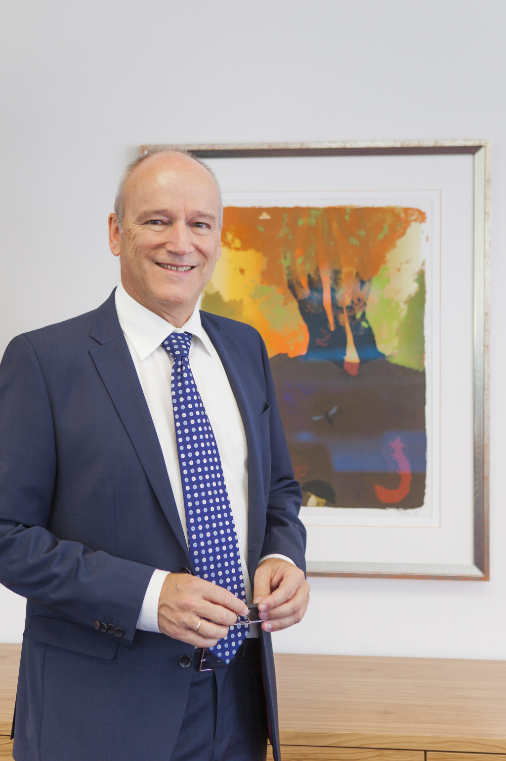
"Решения компании B&R для автоматизации производств укоряют практическую реализацию требований Industry 4.0", - говорит Питер Гухер, Генеральный Директор B&R.

О компании B&R
Компания B&R специализируется на инновационных решениях в сфере промышленной автоматизации, а также имеет представительства по всему миру со штаб-квартирой в Австрии. Продукция B&R сочетает в себе уникальные инженерные разработки и передовые технологии, и по праву завоевала международное признание и любовь клиентов. В портфолио B&R всегда найдется комплексное решение практически для любой задачи современной промышленности: автоматизация отдельных машин или целых заводов, продвинутое управление движением, визуализация, встроенные технологии безопасности и многое другое. Технологии промышленной полевой шины POWERLINK и openSAFETY, так же, как и мощная среда разработки Automation Studio являются основой постоянного совершенствования техники автоматизации и успеха компании на рынке. Дух инноваций позволяет компании B&R быть на острие прогресса, превосходя самые смелые ожидания своих клиентов.
Более подробную информацию Вы сможете найти на www.br-automation.com.

